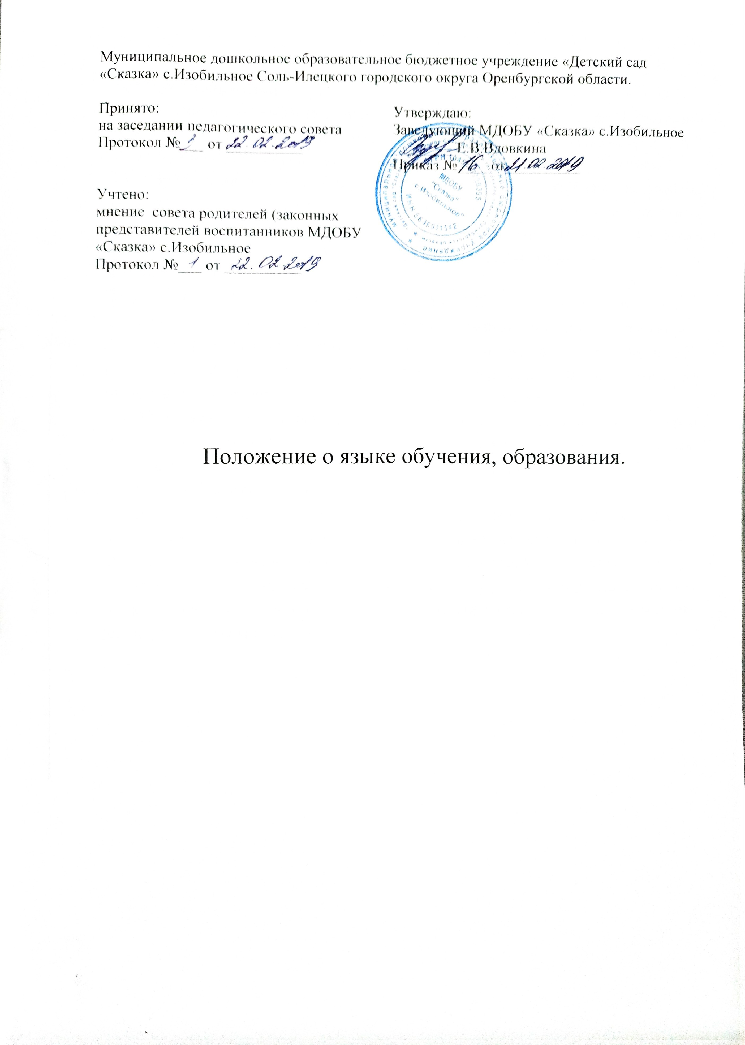

**1.Общие положения**

1.1. Настоящее положение о языке обучения, образования (далее Положение) разработано в соответствии с Федеральным законом от 29.12.2012 № 273-ФЗ «Об образовании в Российской Федерации», Уставом МДОБУ «Сказка»

1.2. Положение устанавливает языки образования и порядок их выбора родителями (законными представителями) несовершеннолетних обучающихся при приеме на обучение по образовательным программам дошкольного образования МДОБУ «Сказка» с.Изобильное.

**2.Язык обучения**

2.1. Образовательная деятельность в МДОБУ «Сказка» с.Изобильное осуществляется на государственном языке Российской Федерации -русском.

2.2. Выбор языка образования осуществляется по заявлению родителей (законных представителей) при приеме (переводе) на обучение по образовательным программам дошкольного образования.

2.3. Освоение основ русского языка (в том числе основ грамоты русского языка) осуществляются в соответствии с федеральным государственным образовательным стандартом дошкольного образования.

**3.Заключительное положение**

 3.1.Настоящее положение вступает в силу с момента издания приказа руководителя «Об утверждении «Положенияо языке образованияв МДОБУ «Сказка» с.Изобильное и действует до принятия нового Положения.

 3.2.Изменения в настоящее положение могут вноситься дошкольным образовательным учреждением в соответствии с действующим законодательством и Уставом ДО

Регистрационный номер Заведующему муниципальным

заявления № ________ дошкольным образовательным

бюджетным учреждением «Детский сад

«Сказка» с.Изобильное

Соль – Илецкого городского округа

Оренбургской области

Е.В.Вдовкиной

__________________________________

(Ф.И.О.заявителя)

______________________________________________

документ подтверждающий личность заявителя

______________________________________________

_______________________________________________

______________________________________________

проживающий по адресу:

______________________________________________

_______________________________________________

______________________________________________

телефон

_______________________________________________

е – mail.

Заявление

Я, ________________________________________________________________

Ф.И.О. (родителя законного представителя) ребенка.

Руководствуясь ч.6 ст.16 Федерального закона от 29.12.2012 г № 273 – ФЗ «Об образовании в Российской Федерации» прошу организовать обучение по программе дошкольного образования на русском языке для моего ребенка

__________________________________________________________________

(Ф.И.О. ребенка, дата рождения)

С положением устанавливающим язык образования МДОБУ «Сказка» с.Изобильное ознакомлен.

__________________________ _______________________

дата подпись